Воспитанники ДЮСШ, входящие в составы национальных и сборных команд Республики Беларусь по видам спорта в 2026 году.
Дзюдо
Витковский Кирилл Андреевич.  МС.  Национальная команда – стажёрский состав (постоянный состав). | 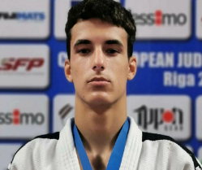
Сычев Матвей Андреевич.  МС.  Национальная команда – стажёрский состав (постоянный состав). | 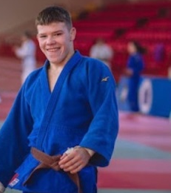
Легкая атлетика
Гомелев Анатолий Николаевич.  МС (спортивная ходьба). Национальная команда – переменный состав. | 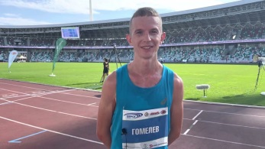
Пантюшенко Анастасия Дмитриевна
Сборная команда – резерв переменный

Самбо
Ковалевский Владислав
Сборная команда – стажерский состав-переменный

